FACEBOOK:
☀️ Podřipsko se mění. Pomozte nám ho připravit na budoucnost.
Vedra, sucho, přívalové deště nebo ubývající voda v krajině. To všechno už dnes ovlivňuje život v našem regionu. A Podřipsko čekají i další velké výzvy, které budou mít dopad na krajinu i každodenní život nás všech: nové dopravní stavby, dramatické zkrácení dojezdové doby do Prahy, tlak na rozvoj území…
Právě proto Vás zveme, abyste se zapojili do přípravy Adaptační strategie Podřipsko
📍 Žádná mapa ani odborná studie totiž nenahradí Vaši osobní zkušenost.
👉 Kde je během léta nesnesitelné horko?
👉 Kam se chodíte schovat do stínu?
👉 Kde se po dešti opakovaně drží voda nebo splachuje bahno?
👉 A která místa podle Vás fungují dobře a mohou být inspirací pro ostatní?
🗺️ Otevřete mapu, označte místo a přidejte krátký komentář. Zabere to jen několik minut, ale pomůže lépe plánovat budoucí opatření v našem regionu.
👉 Zapojte se zde https://podripsko.chytreformulare.cz/
🤝 Budeme rádi, když příspěvek nasdílíte nebo odkaz pošlete svým sousedům, přátelům a známým. Čím více lidí se zapojí, tím lépe společně poznáme Podřipsko.
🍀 Děkujeme, že pomáháte tvořit jeho budoucnost. Více informací o projektu najdete na webu https://www.adaptacepodripsko.cz.
🫶 V nadcházejících horkých dnech na sebe i své blízké dávejte pozor.

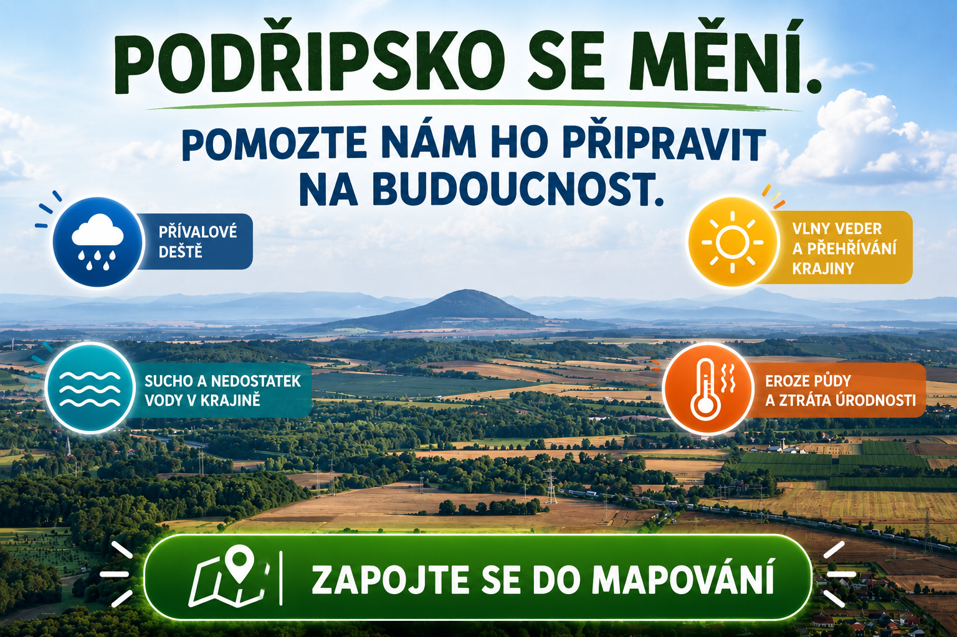

ČLÁNEK NA WEB:

Podřipsko se mění.
Pomozte nám ho připravit na budoucnost.
Vedra, sucho, přívalové deště nebo ubývající voda v krajině. To všechno už dnes ovlivňuje život v našem regionu. Podřipsko navíc čekají další velké změny – nové dopravní stavby, zkrácení dojezdové doby do Prahy i větší tlak na rozvoj území.
Právě proto vzniká Adaptační strategie Podřipsko, která pomůže lépe připravit i naši obec na budoucnost. A důležitou součástí jsou i Vaše zkušenosti.

Co můžete udělat?
Označte v mapě místa, která podle Vás splňují zadání. Např.
- kde je během léta nesnesitelné horko,
- kam se chodíte schovat do stínu,
- kde se po dešti opakovaně drží voda nebo splachuje bahno,
- nebo která místa podle Vás fungují dobře a mohou být inspirací pro ostatní.
Vyplnění zabere jen pár minut, ale pomůže lépe plánovat budoucí opatření v našem regionu.
👉 Zapojte se zde: https://podripsko.chytreformulare.cz/
Děkujeme, že pomáháte tvořit budoucnost Podřipska.
V nadcházejících horkých dnech na sebe i své blízké dávejte pozor.
O projektu Adaptační strategie Podřipsko
Adaptační strategie je společným projektem obcí, odborníků a veřejnosti zaměřeným na klimatickou odolnost, krajinu, dopravu a budoucí rozvoj Podřipska.
Jde o jediný podpořený projekt z České republiky v rámci II. výzvy celoevropské iniciativy Pathways2Resilience. Z téměř 300 podaných žádostí z celé Evropy bylo podpořeno pouze 60 projektů. Projekt je ze 100 % financován z programu Horizon Europe.
Hlavním řešitelem projektu je Sdružení měst a obcí Koridor D8. Odbornými partnery jsou ASITIS a Participation Factory.
Více informací o projektu najdete na webu https://www.adaptacepodripsko.cz/.

SMS/MUNIPOLIS/V OBRAZE:
Pomozte nám připravit Podřipsko na budoucnost. Zapojte se do sběru dat na https://podripsko.chytreformulare.cz/ a označte v mapě místa, kde je v létě horko, drží se voda nebo která podle Vás fungují dobře. Zabere to jen pár minut.
Děkujeme.Tým projektu Adaptační strategie Podřipsko (https://www.adaptacepodripsko.cz)

